eclipse 安装hadoop-plugin插件 DFSLocation的使用

# 环境的准备

1. 安装JDK1.8

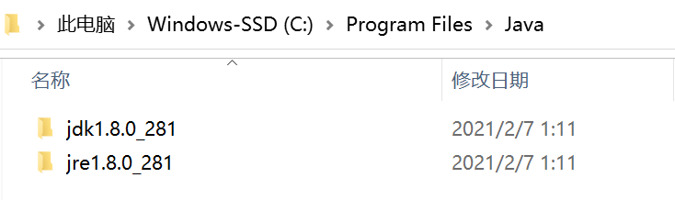

2. 创建文件夹 D:\Programs



3. 将 hadoop-2.8.5.tar.gz 解压到 D:\Programs

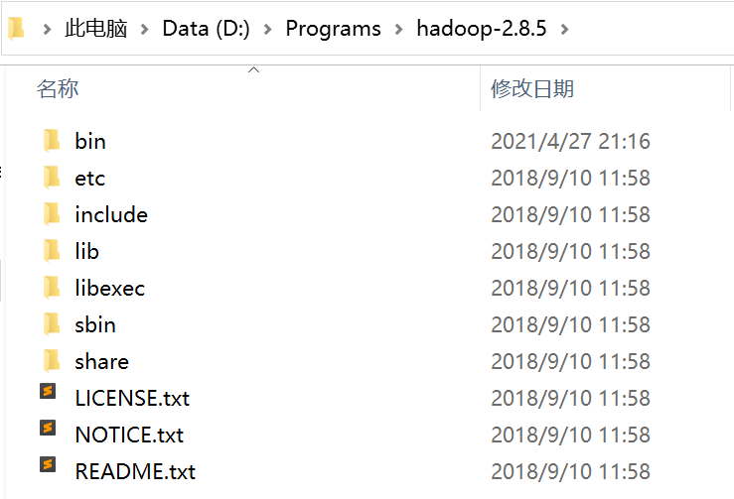

4. 将 eclipse.zip 解压到 D:\Programs

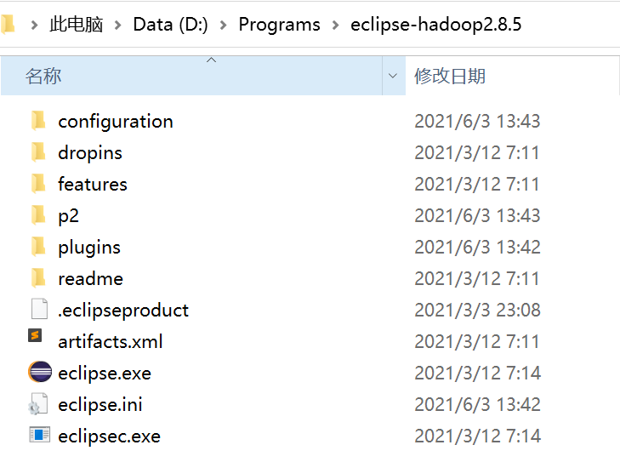

5. 将 hadoop-eclipse-plugin-2.8.5.jar 文件，拷贝到 eclipse\plugins 目录

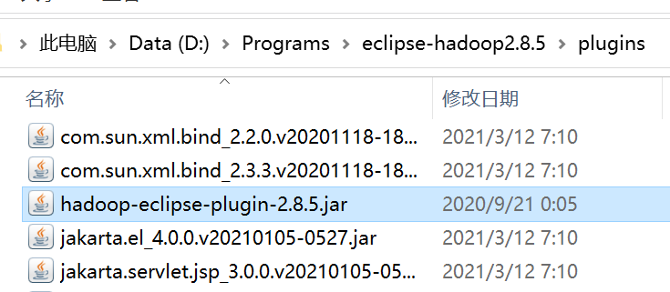

6. 启动eclipse，并设置工作区为：D:\Workspaces\eclipse-workspace

7. 检查hadoop插件是否安装成功

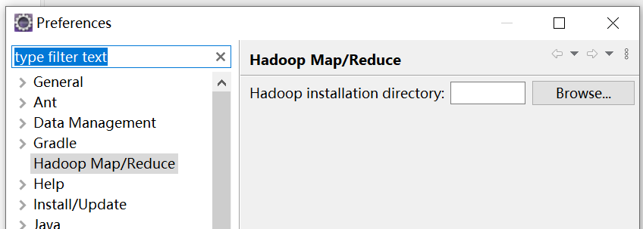

# 设置环境变量

1. 添加 HADOOP_HOME D:\Programs\hadoop-2.8.5

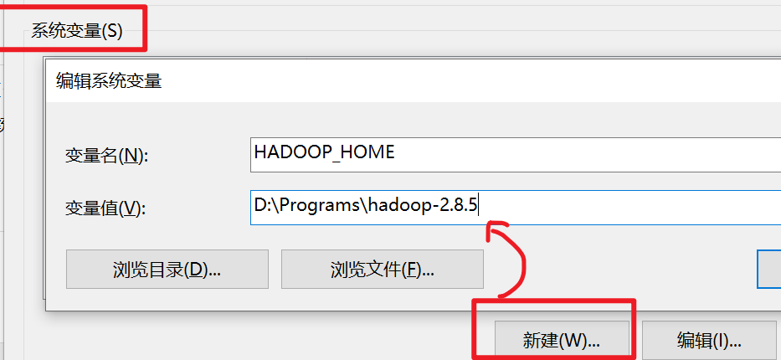

2. 添加 HADOOP_USER_NAME root

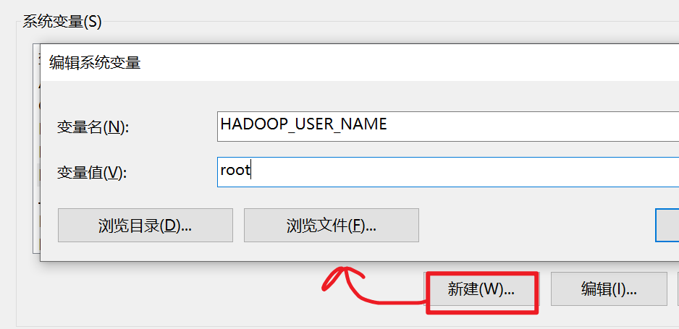

**修改PATH，添加hadoop的bin路径和sbin路径：**

**%HADOOP_HOME%\bin**

**%HADOOP_HOME%\sbin**

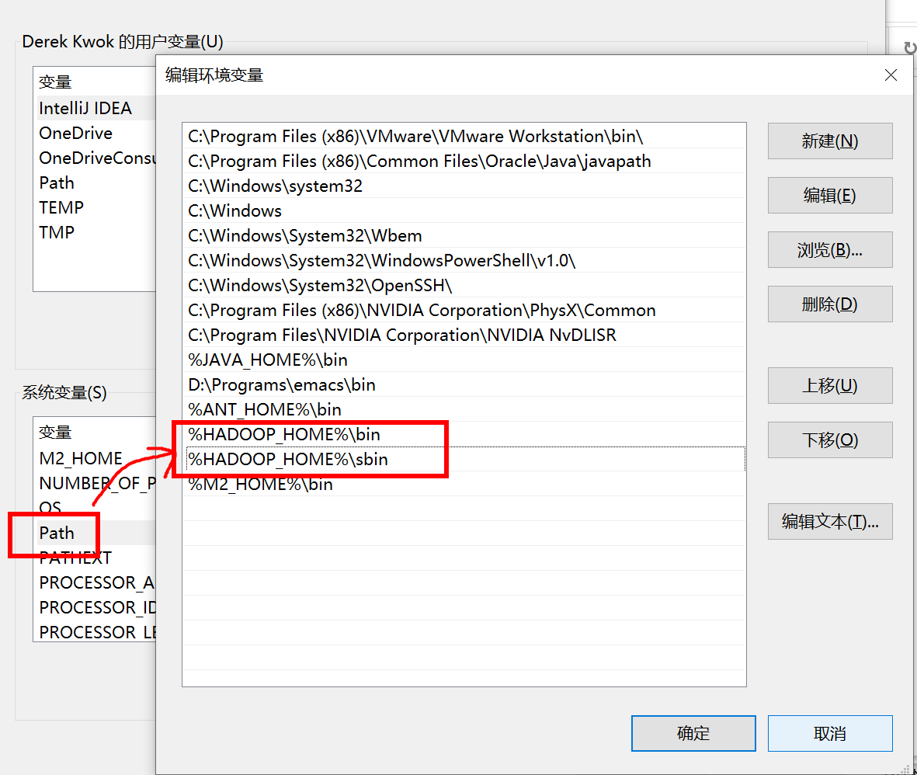

# 解压配置 Hadoop-winutils 工具

# 设置Eclipse

1. 设置工作区的编码为：utf-8

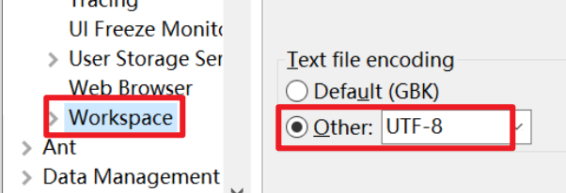

2. 设置使用安装的jdk

Java -> Installed JREs

点击右侧的add按钮，添加C分区中jdk目录

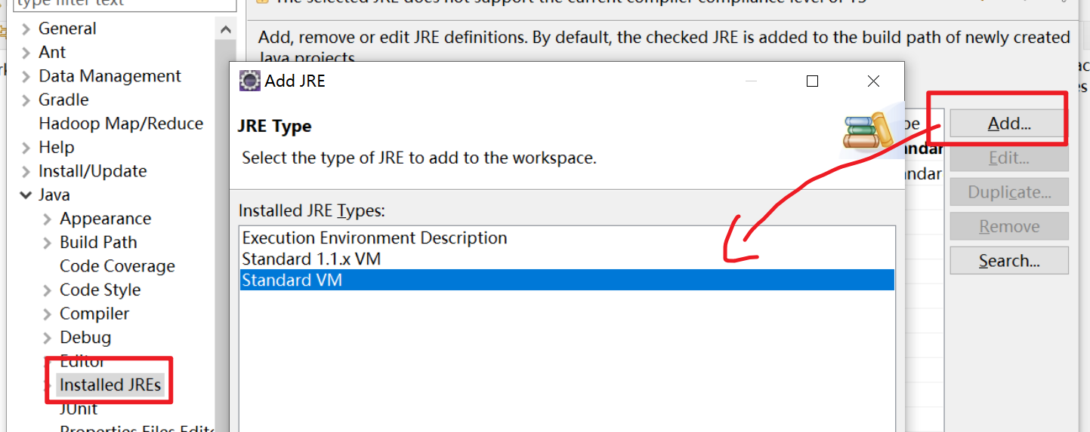

勾选自己添加的jdk

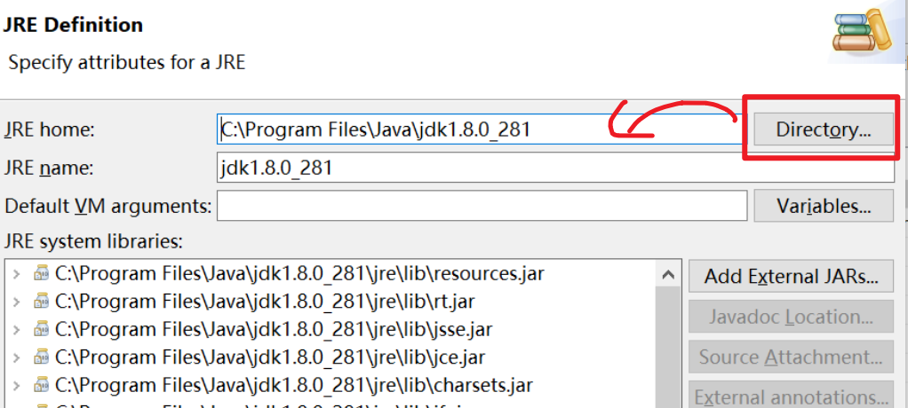

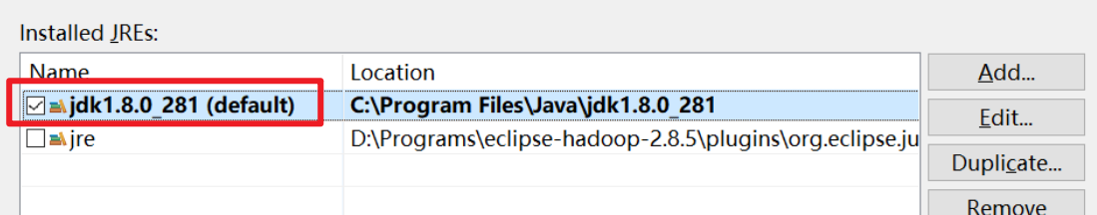

3. 设置Java的编译版本为1.8

（1）打开配置中心

（2）找到Java -> Compiler ->

（3）选择右侧的版本为1.8

（4）提交关闭即可

4. 设置Hadoop目录

Hadoop Map/Reduct菜单，点击右侧Browse定位到相应目录

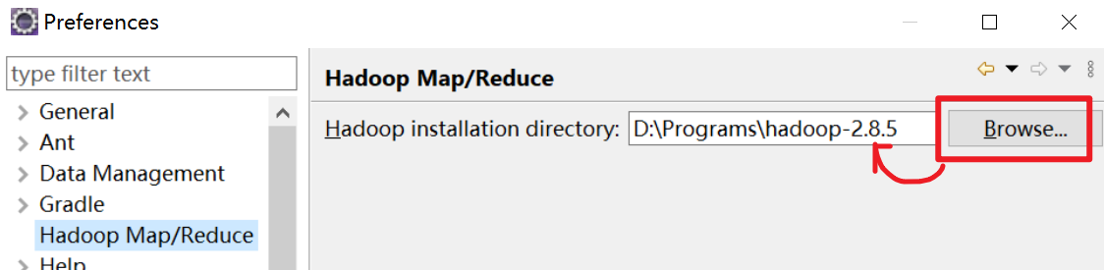

5. 设置 Map/Reduce Locations 选项

点击Window，选择ShowView，双击其中Map/Reduce Locations项

在弹出窗口中，点击右上角 蓝色大象，添加新路径

参数设置：

Location name: hadoop-192.168.150.100

Host: 192.168.150.100

DFS Master Port: 9000（不使用默认的50040）

User name: root

点击 finish 提交

# 新建HDFSDemo工程

1. File -> new -> other，选择MapReduce Project菜单

2. 指定工程名：HDFSDemo

3. 查看工程引入的jar包

# DFS Locations的使用

点击DFS Locations，查看HDFS中的目录内容

1. 尝试删除 /user 文件夹

2. 下载a.txt文件到本地桌面